Anexa nr. 8
la Documentația standard
aprobată prin Ordinul Ministrului Finanţelor
nr. 115 din 15.09.2021

DECLARAŢIE
privind valabilitatea ofertei

Către____________________________________________________________________ (denumirea autorităţii contractante şi adresa completă)

Stimaţi domni,

Ne angajăm să menținem oferta valabilă, privind achiziționarea _________________
(se indică obiectul achiziției)
prin procedura de achiziție_____________________________________,
(tipul procedurii de achiziție)
pentru o durată de _____________ zile, (durata în litere și cifre), respectiv până la data de ___________________ (ziua/luna/anul), și ea va rămâne obligatorie pentru noi și poate fi acceptată oricând înainte de expirarea perioadei de valabilitate.

Data completării . . . . . . . . . . . . . Cu stimă,
Ofertant/candidat
. . . . . . . . . . . . . . . . . . . . . . . .
(semnătura autorizată)

Notă: Termenul valabilităţii ofertei începe să decurgă din momentul termenului limită de depunere a ofertelor. Orice ofertă valabilă pentru o perioadă mai mică decât cea prevăzută în anunțul de participare se respinge de către grupul de lucru ca fiind necorespunzătoare.

Anexa nr. 22
la Documentația standard
aprobată prin Ordinul Ministrului Finanţelor
nr. 115 din 15.09.2021

Specificații tehnice
[Acest tabel va fi completat de către ofertant în coloanele 2, 3, 4, 6, 7, iar de către autoritatea contractantă – în coloanele 1, 5]
Numărul procedurii de achiziție: Informația o găsiți în SIA RSAP.
Obiectul achiziției: Sistemul video de supraveghere în incinta Casei Radio din str. Miorița 1
Denumirea bunurilor/  serviciilor | Denumirea modelului bunului/  serviciului | Țara de origine | Produ  că  torul | Specificarea tehnică deplină solicitată de către autoritatea contractantă | Specificarea tehnică deplină propusă de către ofertant | Standarde de referință
1 | 2 | 3 | 4 | 5 | 6 | 7
Sistemul video de supraveghere în incinta Casei Radio din str. Miorița 1
Lotul nr. 1  1.1. Cameră IP PoE  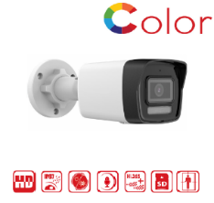 |  |  |  | ColorNIGHT + HikConnect 8mpx 1/2.7"  Progressive Scan CMOS (3840 × 2160),  Intelligence G2: Human / Auto detection, video sabotage (camera shift, lens covering, defocus), area of interest (increased control).  Matrix 1/3 Progressive Scan CMOS, sensitivity 0.001 Lux (F1.0).  Compression codecs H.265+ Built-in sensitive microphone and SPEAKER with environmental noise filter and MP2L2, AAC audio codec.  Slot for microSD cards up to 512 GB. Hibrid (IR+LED) illumination up to 40 meters.  Garanția minimă: 2 ani
1.2. Digital video recorder  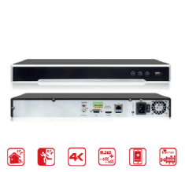 |  |  |  | HikConnect 32 Chanels, 8Mpx. Real-time! H265/H264+ HDMI (4K 3840x2160), VGA (1920x1080), 2*USB 2.0,  Gigabit LAN. 1 HDD SATA-II 6 TB 32 Chanels,  Bitrate - 256 Mbps, H.265+/H. 265/ H.264+/H.264, HDMI 4K (3840x2160),  VGA (1920x1080),  Va include aditional HDD de 4 tb.  Garanția minimă: 2 ani
1.3. Switch PoE  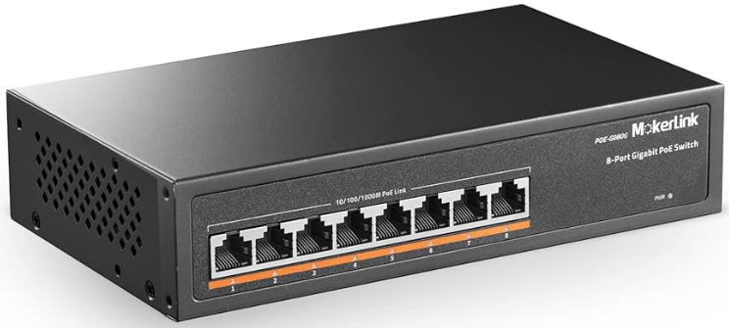 |  |  |  | 10/100M 8 ports+ 2 Uplink SMART POE Switch,AF Standard, 15.4W each port, Support Solid Vlan & Extend 250meters, External Power Supply, METAL CASE!  Garanția minimă: 2 ani
1.4. Cable UTP  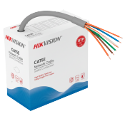 |  | buc | 15 | UTP cable Cat5e CUPRU 100% Exterior  BC 4*2*0.5BC+ID 0.9HDPE+Rip Cord+OD5.1PVC  (305m in Box). FLUKE test PASS!  Garanția minimă: 2 ani
1.5. Doza 116/116/50 Special pentru camera  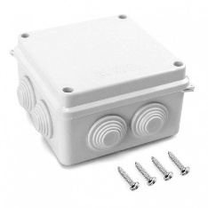 |  | buc | 20 | Doza 116/116/50 Special pentru camere supraveghere protectie ip64
1.6. Consumabile Elemente de fixare, canal de cablu, conectori  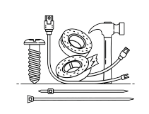 |  |  |  | Șuruburi (lemn/metal), dibluri, șuruburi de ancorare și tije filetate  Canale de cablu și accesorii: Jgheaburi PVC, coturi și capace  tub flexibil PVC cu suporturi de fixare și cleme  coliere din plastic (șoricei), cleme și doze de ramificație pentru conexiuni  Cablu electric  tub gofrat  conector rj45
1.7. Servicii   |  |  |  | Lucrări de instalare: Pozarea cablurilor, montarea camerelor, a înregistratoarelor, controllerelor și echipamentelor de rețea  Conexiuni și comutare: Instalarea surselor de alimentare, sertizarea și conectarea fizică a dispozitivelor  Configurare și punere în funcțiune: Setare parametri rețea, funcții inteligente, acces la distanță și notificări.  Finalizare: Testarea funcționalității sistemului, instruirea utilizatorilor, predarea obiectivului la cheie.  Instalare / configurare
Semnat:_______________ Numele, Prenumele:_____________________________ În calitate de: ___________
Ofertantul: ______________________ Adresa: _________________________
*Notă: Coloanele 2, 3, 4, 6, 7 se completează fără nici o abatere de la formular. Completarea defectuoasă a formularului atrage respingerea ofertei.

Anexa nr. 23
la Documentația standard
aprobată prin Ordinul Ministrului Finanţelor
nr. 115 din 15.09.2021

Specificații de preț
[Acest tabel va fi completat de căre ofertant în coloanele 5, 6, 7, 8, iar de către autoritatea contractantă – în coloanele 1, 2, 3, 4, 9, 10]

Numărul procedurii de achiziție: Informația o găsiți în SIA RSAP.
Obiectul achiziției: Sistemul video de supraveghere în incinta Casei Radio din str. Miorița 1
Cod  CPV | Denumirea bunurilor | Cant. |  | Unit. de măsură | Preț unitar (fără TVA) | Preț unitar (cu TVA) | Suma fără TVA | Suma cu TVA | Termenul de livrare | Clasificație bugetară  (IBAN
1 | 2 | 3 |  | 4 | 5 | 6 | 7 | 8
 | Sistemul video de supraveghere în incinta Casei Radio din str. Miorița 1
 | Lotul nr. 1  1.1. Cameră IP PoE | buc |  | 18 |  |  |  |  | Bunurile vor fi livrate și serviciile prestate în termen de 60 de zile de la semnarea contractului | MD47ML000000002251206328
 | 1.2. Digital video recorder | buc |  | 1 |  |  |  |  |  | MD47ML000000002251206328
 | 1.3. Switch PoE | buc |  | 6 |  |  |  |  |  | MD47ML000000002251206328
 | 1.4. Cable UTP | buc |  | 15 |  |  |  |  |  | MD47ML000000002251206328
 | 1.5. Doza 116/116/50 Special pentru camera | buc |  | 20 |  |  |  |  |  | MD47ML000000002251206328
 | 1.6. Consumabile Elemente de fixare, canal de cablu, conectori | buc |  | 1 |  |  |  |  |  | MD47ML000000002251206328
 | 1.7. Servicii | buc |  | 1 |  |  |  |  |  | MD47ML000000002251206328
 | TOTAL

Semnat: ____________________ Numele, Prenumele: _______________________ În calitate de: ________________
Ofertantul: ___________________________ Adresa: ____________________________________________________

*Notă: se completează fără nici o abatere de la formular. Completarea defectuoasă a formularului atrage respingerea ofertei.

